Міністерство освіти і науки України

Національний технічний університет України «Київський політехнічний інститут імені Ігоря Сікорського»

Факультет інформатики та обчислювальної техніки

Кафедра інформатики та програмної інженерії

Звіт

з лабораторної роботи №6 з дисципліни

«Основи програмування»

«Організація підпрограм»

Варіант 34

Виконав студент ІП-1134 Шамков Іван Дмитрович

( прізвище, ім'я, по батькові)

Перевірив викладач Вітковська Ірина Іванівна

( прізвище, ім'я, по батькові)

Київ 2021

Лабораторна робота №5

Організація підпрограм

Лабораторна робота 6

Організація підпрограм

*Мета* – набути навичок складання і використання підпрограм користувача.

Варіант: 34

*Умова задачі:*



*Математична модель:*

| Змінна | Тип | Ім’я | Призначення |
| --- | --- | --- | --- |
| Кількість трикутників, що треба вивести | Цілий | N | Початкове дане |
| Сторона А | Дійсний | side_a | Початкове дане |
| Сторона В | Дійсний | side_b | Початкове дане |
| Кут між ними | Дійсний | angle | Початкове дане |
| Число ПІ | Дійсний, константа | PI | Початкове дане |
| Номер поточної найбільшої змінної | Цілий | index | Проміжне значення |
| Початкова кількість трикутників | Цілий | number | Початкове дане |
| Площа трикутника | Дійсний | square | Проміжне значення |
| Максимальна площа | Дійсний | max_square | Результат |

Постановка задачі:

Отже, математичне формулювання нашої задачі полягає в тому, щоб отримати значення n, яке є кількістю трикутників. n разів ми питаємо у користувача потрібні параметри для обчислення площі трикутника. Перевіряємо розмір поточної площі із останньою максимальною площею, що записали. Якщо вона більше, то записуємо нове значення.

*Текст файла проекту:*

**Python:**

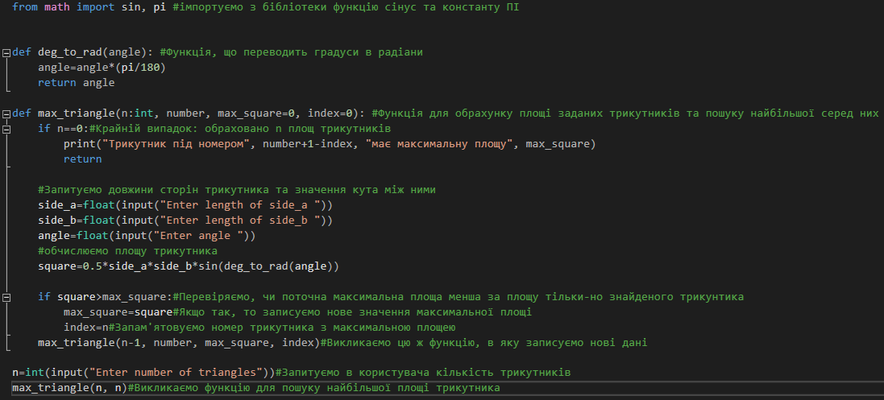

**C++:**

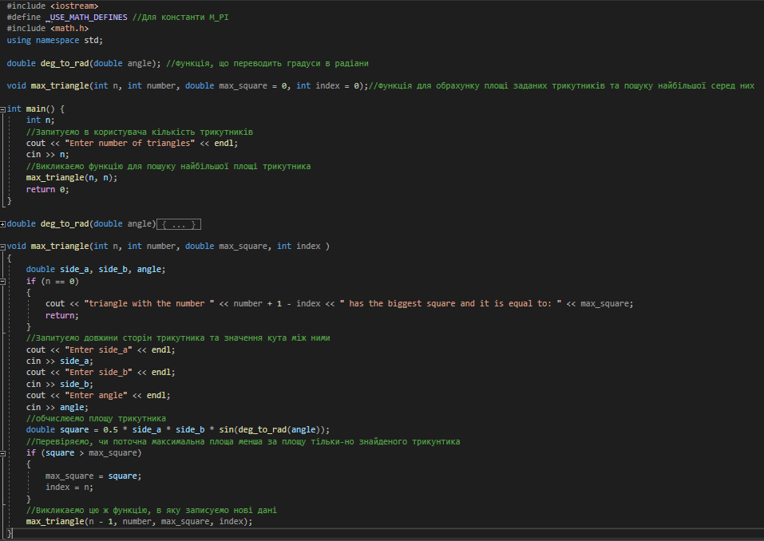

*Копії екранних форм:*

**Python:**

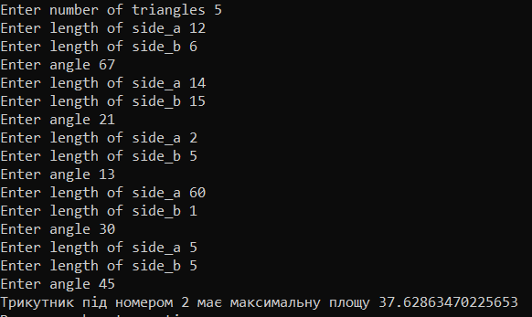

**C++:**

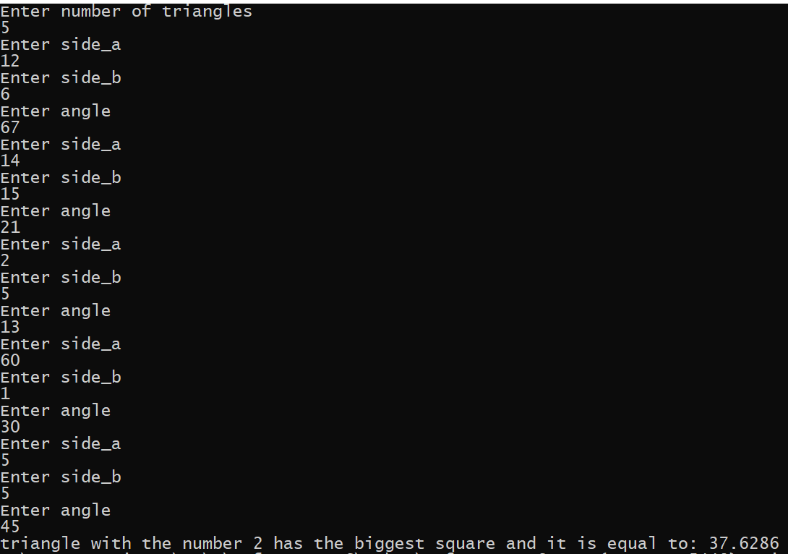

*Висновок*

Отже, виконавши цю лабораторну роботу, ми навчилися використовувати пыдпрограми. Проекти, на мою думку, розроблені коректно, адже заплановані елементи працюють, а саме: отримання даних від користувача, виклик функції пошуку найбільшого значення площі та переведення градусів у радіани. Перша функція викликає саму себе до того моменту, поки не буде обрахована задана кількість площ трикутників. До того моменту ми у самій же функції викликаємо її, але вже задаємо нові параметри. При цьому ми постійно запам’ятовуємо найбільшу площу трикутника та його номер. У кінці виводимо їх.